**Отчет работы по профилактике**

**терроризма и экстремизма в МКОУ «Ансалтинская СОШ имени Г.А. Нурахмаева» в период с 01.04. по 06.04. 2021г.**

Во исполнение пункта из планамероприятий МР «Ботлихский район» по реализации Комплексного плана противодействия идеологии терроризма в Российской Федерации на 2019 – 2023 годы в Республике Дагестан, и во исполнение рекомендации аппарата АТК в РД и поручения главы района, председателя АТК в МР «Ботлихский район» в МКОУ «Ансалтинская СОШ им. Г.А. Нурахмаева», в период с 01.04. по 06.04. 2021год, проведены плановые мероприятия, посвященные трагедии жертв терроризма.

Цель - формирование у учащихся представлений о терроризме как историческом и политическом явлении и формировании толерантности и профилактики межнациональной розни и нетерпимости.

-Развить в воспитанниках сострадание к жертвам терроризма;

-Вызвать отрицание терроризма как явления.

**Пункт № 2.2.1.5.** В 5-8 провели воспитательные беседы, классные часы по профилактике терроризма.

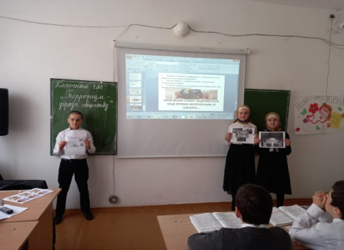 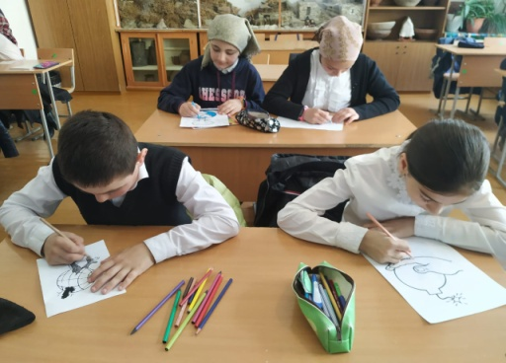 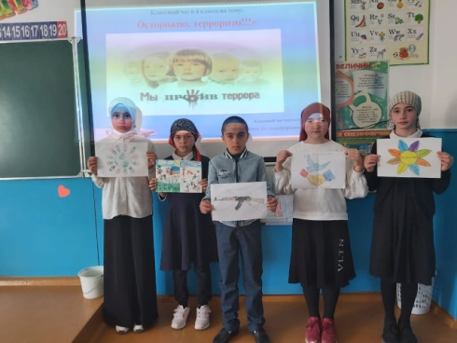

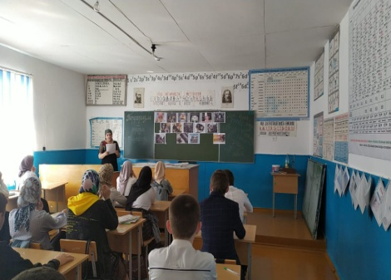 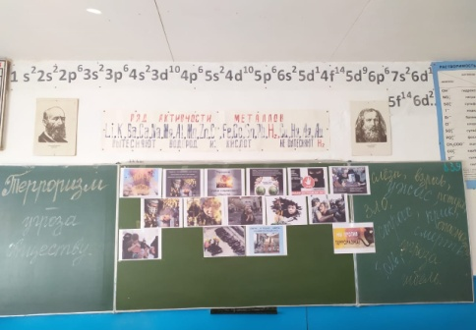 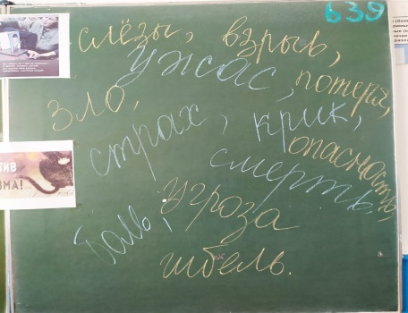

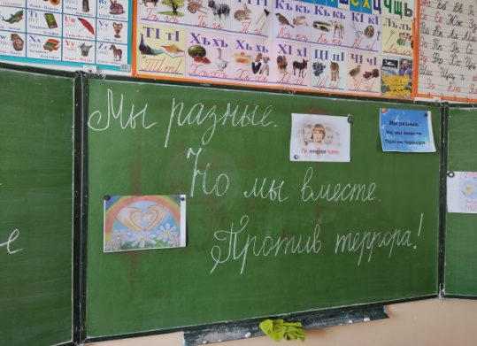 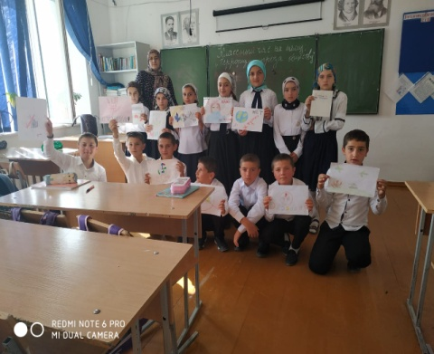 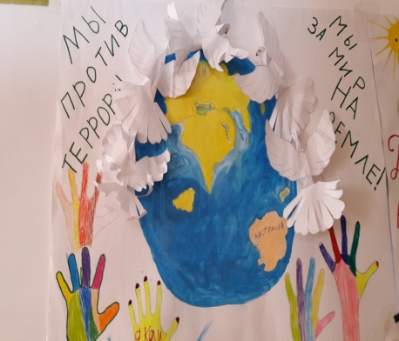

Зам по ВР: / Узаирова Р.А.